**6.3.6 粗盐提纯**

1．下列属于化学变化的是

A．粗盐提纯 B．葡萄酿酒 C．冰雪融化 D．酒精挥发

2．下列有关玻璃棒在“粗盐提纯”实验中，操作**错误**的是

A．捣碎研细 B．搅拌溶解 C．引流浊液 D．搅拌防溅

3．在“粗盐难溶性杂质的去除”实验中，操作步骤为：溶解、过滤、蒸发、计算产率。下列各步骤中的一些做法正确的是

A．溶解：用玻璃棒搅拌以加速溶解

B．过滤：直接将粗盐水倒入漏斗中

C．蒸发：等蒸发皿中水分蒸干便停止加热

D．计算产率：将精盐直接转移到天平的托盘上称量

4．在粗盐初步提纯实验中，下列有关装置和操作正确的是

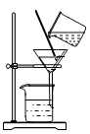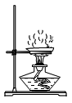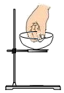

A．溶解粗盐 B．过滤粗盐水 C．蒸发结晶 D．趁热取下蒸发皿

5．《天工开物》中对“海水盐”有如下描述：“凡煎盐锅古谓之“牢盆”，……其下列灶燃薪，多者十二三眼，少者七八眼，共煎此盘，……火燃釜底，滚沸延及成盐。”文中没有涉及到的操作是

A．加热 B．结晶 C．蒸发 D．过滤

6．如图1是a、b、c三种物质的溶解度曲线，下列分析**不正确**的是

A．t2℃时，a、b、c三种物质的溶解度由大到小的顺序是a>b>c

B．t2℃时，将50ga物质（不含结晶水）放入100g水中充分溶解得到a的饱和溶液

C．将t2℃时，a、b、c三种物质的饱和溶液降温至t1℃，所得溶液的溶质质量分数关系是b>a=c

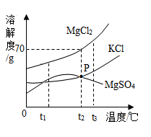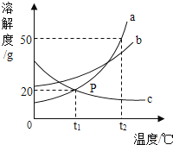D．将c的饱和溶液变为不饱和溶液，可采用降温的方法

图1 图2

7．如图2是MgCl2、KCl和MgSO4的溶解度曲线。下列说法**错误**的是

A．P点表示t2℃时KCl和MgSO4的溶解度相等

B．t1℃时三种物质的饱和溶液中，溶质质量分数最大的是MgCl2

C．将t2℃时的三种物质的饱和溶液分别升温至t3℃，会析出晶体的是MgSO4

D．t2℃时，将40g MgCl2加入50g水中充分搅拌，所得溶液质量为90g

8．“粗盐中难溶性杂质的去除“实验过程中，下列操作会导致氯化钠产率偏低的可能原因是①用量筒取水时俯视读数②溶解时未充分搅拌③加热过程中有液体溅出④滤液浑浊就蒸发⑤转移固体不完整⑥提前撤离酒精灯

A．③④⑤ B．①③④ C．②③⑥ D．②③⑤

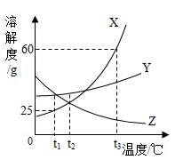9．如图所示为x 、y、z三种固体物质(不含结晶水)的溶解度曲线，请回答下列问题：

①__________℃时，物质x与物质z的溶解度相等；

②当x中含有少量y时应采用________________________的方法提纯x；

③t3℃时将等质量x、y、z的饱和溶液降温到t2℃时，所得溶液中溶剂质量由小到大的顺序是________________;

④ t3℃时将溶质质量分数为25％的x溶液降温至t1℃，所得溶液的溶质质量分数是________________。

10．某化学兴趣小组的同学做粗盐提纯实验，并用所得的精盐配制50 g 5%的氯化钠溶液。

实验一：下图是同学们做粗盐提纯实验的操作示意图。

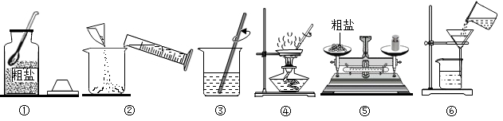

（1）操作④中用玻璃棒搅拌的作用是_______________________________________。

（2）操作⑥中的错误是___________________________________________________。

（3）粗盐提纯实验的操作顺序为___________________________（填序号）、称量精盐并计算产率。

（4）20℃时NaCl的溶解度为36g,本实验溶解3.6g的粗盐，蒸馏水的最佳使用量约为____________ml。增加蒸馏水的用量虽然能加快粗盐的溶解，但会引起的不良后果是_______________________。

实验二：用提纯得到的精盐配制了50 g 5%的氯化钠溶液。

（1）该实验中量取的水的体积应选用量筒的规格为_______。

A．10mL        B．50mL        C．100mL

（2）在称量精盐过程中发现天平指针向左偏转，接下来的操作是_______(填序号)。

A．向右移动游码    B．减少精盐    C．增加砝码

（3）配制完成后经检测发现所得溶液溶质质量分数小于6%，可能的原因是_______(填序号)。

①量取水时仰视读数  ②氯化钠固体不纯 ③转移固体时固体洒出 ④装瓶时，有少量溶液洒出

11．某兴趣小组同学去盐场参观，带回了部分粗盐样品（含有氯化钠和少量泥沙），并在实验室对其进行了如下探究：

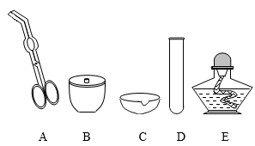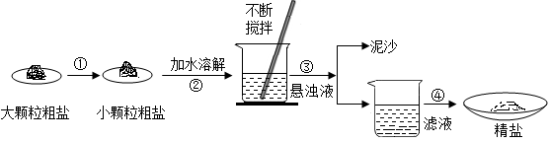

(1)操作①中用到的一种仪器是___________。

(2)操作②中用玻璃棒不断搅拌的目的是_________________________________。

(3)操作③的名称是_________，操作③中，其操作规范的是___________（填标号）。

a、用玻璃棒引流 b、滤纸边缘高出漏斗 c、将滤纸湿润，使其紧贴漏斗内壁

d、漏斗末端颈尖未紧靠烧杯内壁 e、用玻璃棒在漏斗中轻轻搅动以加快过滤速度

(4)操作③得到的滤液浑浊，可能的原因是_____________________（写出一点即可）。

(5)操作④的名称是___________。操作④时，不需要的仪器有___________（填字母序号）。